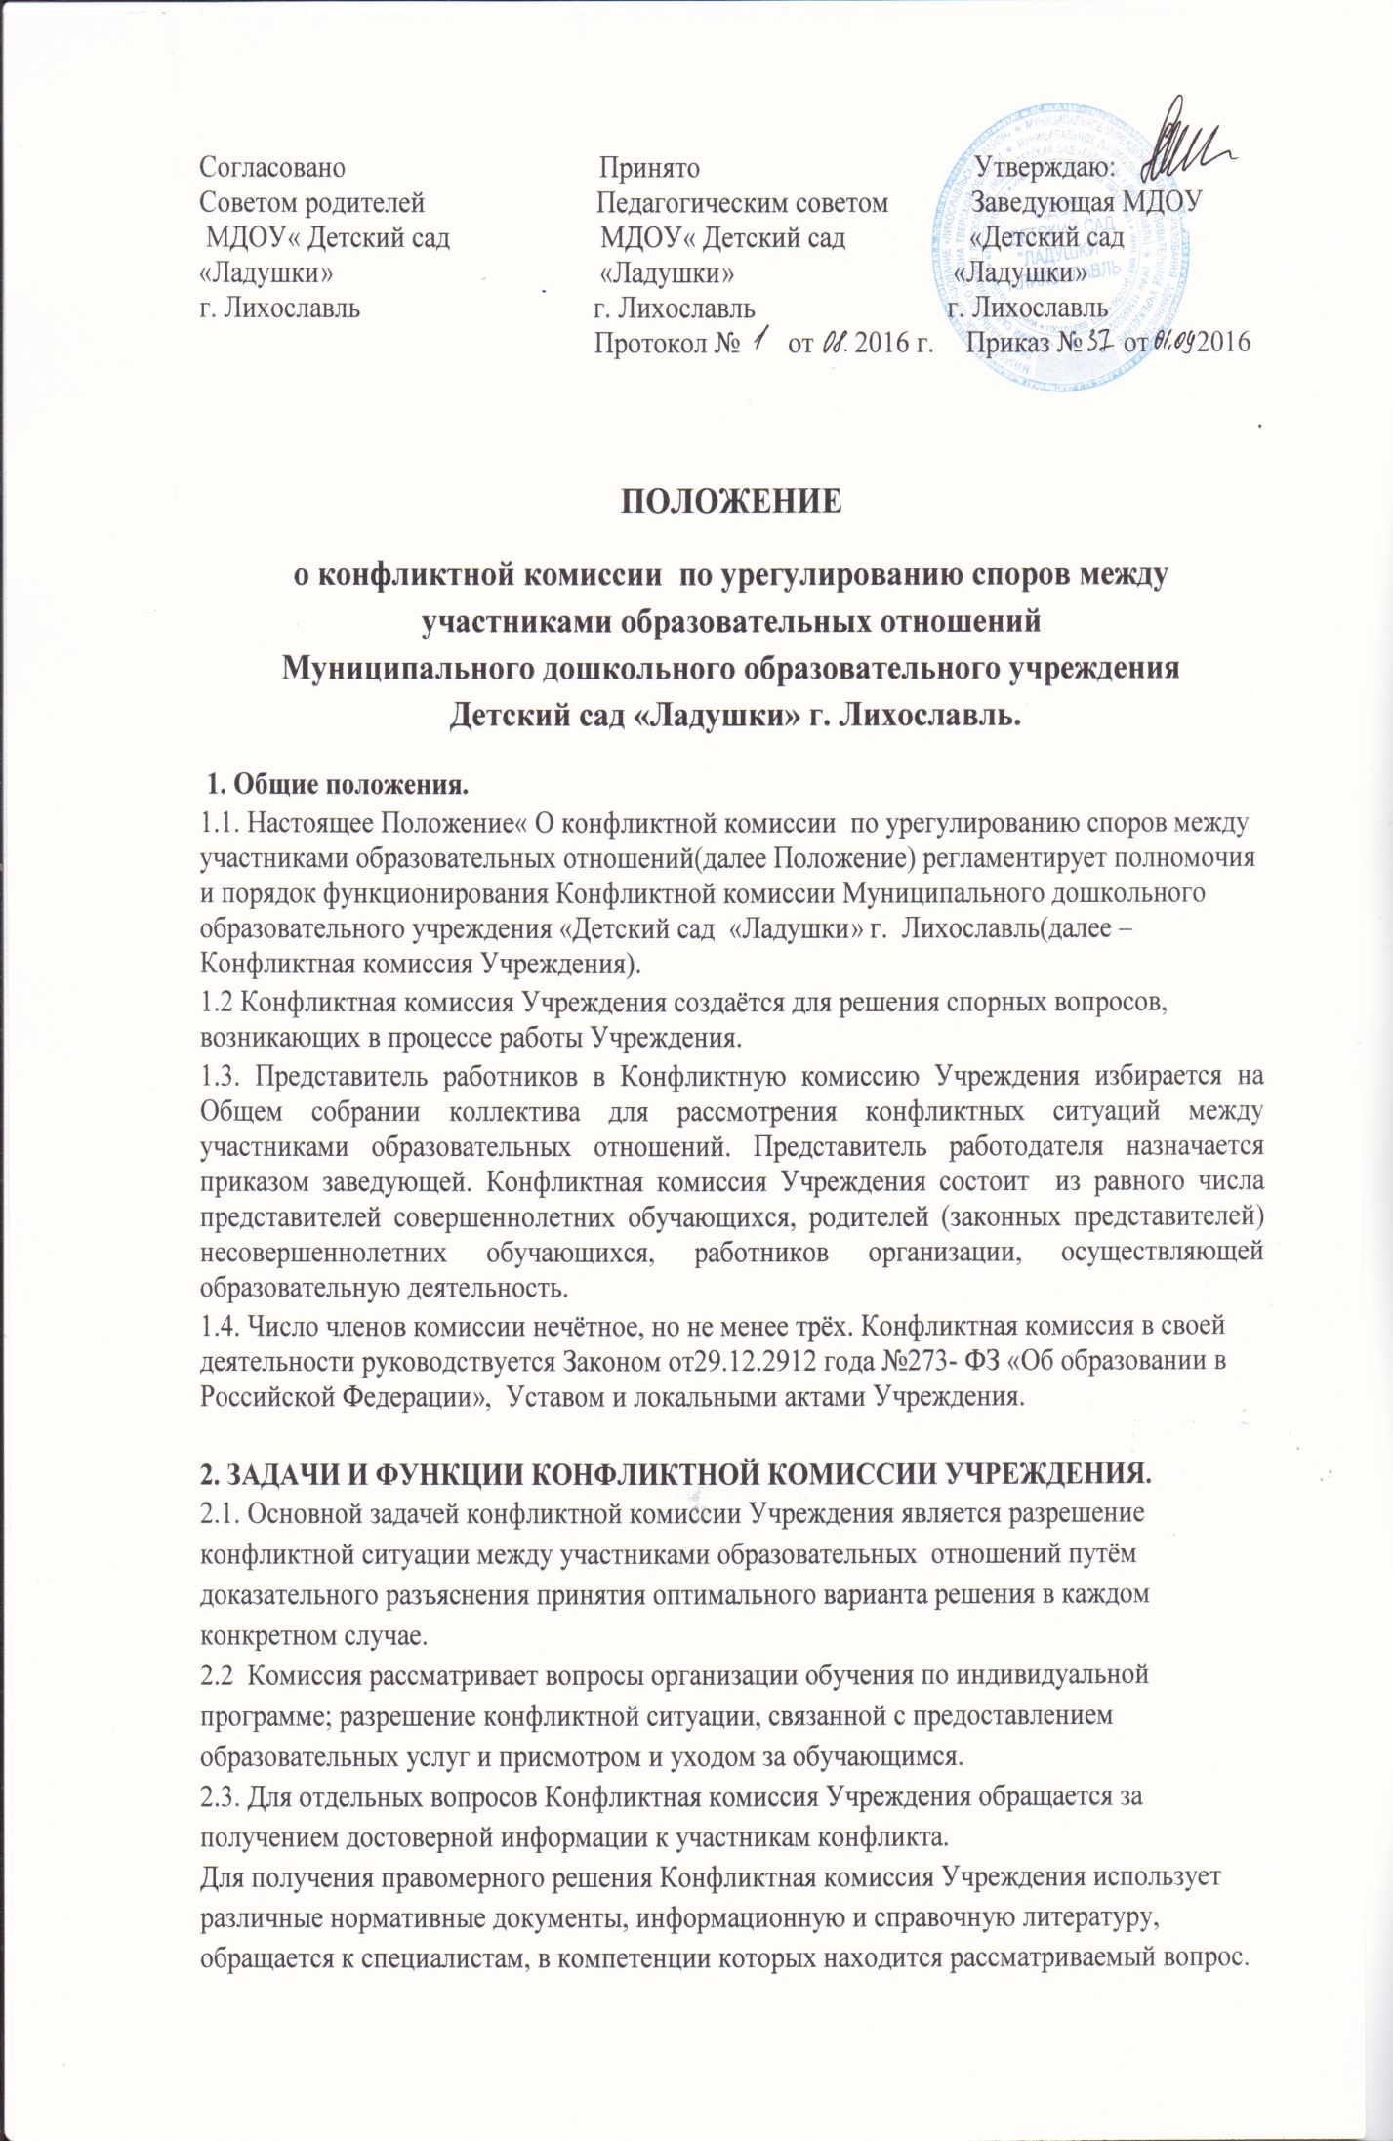
3. ПРАВА И ОБЯЗАННОСТИ ЧЛЕНОВ КОНФЛИКТНОЙ КОМИССИИ УЧРЕЖДЕНИЯ.
3.1. Конфликтная комиссия Учреждения имеет право:
- принимать к рассмотрению заявления любого участника образовательных отношений при несогласии с решением или действием руководителя, воспитателя, родителя;
- принять решения по каждому спорному вопросу, относящемуся к её компетенции (обжалование принятого решения возможно в Отделе образования администрации Лихославльского района);
- запрашивать дополнительную документацию, материалы для проведения самостоятельного изучения вопроса;
- рекомендовать приостанавливать или отменять ранее принятое решение на основании проведённого изучения при согласовании конфликтующих сторон;
- рекомендовать изменения в локальных актах дошкольного образовательного учреждения с целью демократизации основ управления или расширения прав воспитанников.
3.2. Члены конфликтной комиссии Учреждения обязаны:
- присутствовать на всех заседаниях комиссии;
- принимать активное участие в рассмотрении поданных заявлений в устной или письменной форме;
- принимать решение по заявленному вопросу открытым голосованием;
- принимать своевременное решение, если не оговорены дополнительные сроки рассмотрения заявления;
- давать обоснованный ответ заявителю в устной или письменно форме в соответствии с пожеланием заявителя.

4. ПОРЯДОК РАССМОТРЕНИЯ ЗАЯВЛЕНИЙ.
4.1. Приём заявлений в Конфликтную комиссию производится в кабинете заведующей Учреждения, по адресу: г. Лихославль, переулок Лихославльский 19 во вторник с 14-00 до 17-00.
4.2. Заявления подлежат обязательной регистрации в журнале (Приложение 1), в котором отмечается ход рассмотрения заявлений и их исполнение. Журнал заполняется по форме.
4.3. Конфликтная комиссия обязана рассмотреть заявление в 10-дневный срок со дня подачи. О времени рассмотрения предстатели Конфликтной комиссии Учреждения извещают заблаговременно заинтересованных лиц.
4.4. Заявление рассматривается в присутствии заявителя и других заинтересованных лиц.
Рассмотрение заявления в отсутствии заявителя допускается лишь по его письменному согласию.
В случае неявки заявителя на заседание Конфликтной комиссии рассмотрение его заявления откладывается, о чём заявитель и заинтересованные лица должны быть оповещены.
В случае вторичной неявки заявителя без уважительных причин Конфликтная комиссия Учреждения может вынести решение о снятии данного заявления с рассмотрения. В этом случае заявитель имеет право подать заявление повторно.
4.5 По требованию Конфликтной комиссии Учреждения заведующая и иные работники обязаны предоставить все необходимые расчёты и документы.
4.6. Заседание Конфликтной комиссии Учреждения считается правомочным, если на нём присутствует не менее половины избранных в её состав членов.
4.7. Решение Конфликтной комиссии Учреждения принимается большинством голосов присутствующих на заседании членов комиссии.
4.8. На заседании Конфликтной комиссии Учреждения ведётся протокол, в котором отмечается дата заседания, состав присутствующих членов комиссии, содержание заявления, выступление участником заседания, результатов голосования, краткое содержание принятого решения.
4.9.Принятое Конфликтной комиссией Учреждения решение должно содержать указание на дату заседания, результаты голосования, мотивировку и содержание решения.
Решение Конфликтной комиссии Учреждения подписывается председательствующим на заседании и секретарём и оформляется приказом заведующей Учреждения.
4.10. Член Конфликтной комиссии Учреждения, не согласный с решение большинства, обязан подписать протокол заседания комиссии, но вправе изложить в нём своё особое мнение.

5. ЗАКЛЮЧИТЕЛЬНЫЕ ПОЛОЖЕНИЯ.
5.1. Настоящее положение разработано на основе и в соответствии с Уставом Учреждения и не должно противоречить ему.
5.2. В случае расхождения пунктов настоящего Положения и Устава применяются соответствующие положения Устава.
5.3. Настоящее Положение вступает в силу с момента его принятия Общим собранием коллектива и утверждения приказом заведующей Учреждения.
5.4. Изменения и дополнения в настоящее Положение рассматриваются и утверждаются в порядке, установленном пунктом 5.3. настоящего Положения.

